ENTORNOS DE DESARROLLO.

aCTIVIDADES GIT PRÁCTICA 2.

KIKE VALERO SORIANO.

2023

**PRÁCTICA GIT – HISTORIAL DE CAMBIOS.**

**Ejercicio 1.**

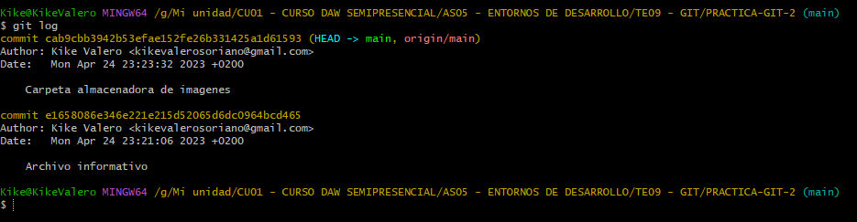 1.- Mostrar el historial de cambios del repositorio.

Comandos utilizados:

* Git log 🡪 Muestra el historial del repositorio/archivo.

2.- Crea la carpeta capítulos y crea dentro de ella el fichero capítulo1.txt con el siguiente texto:

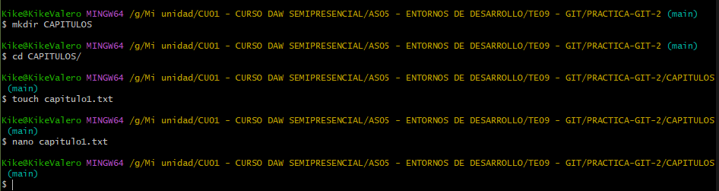 “Git es un sistema de control de versiones ideado por Linus Torvalds”.

Comandos utilizados:

* mkdir CAPíTULOS 🡪 Crea la carpeta con el nombre indicado.
* touch capítulo1.txt 🡪 Crear el archivo con el nombre indicado.
* nano capitulo1.txt 🡪 Abre un editor de texto de la consola.

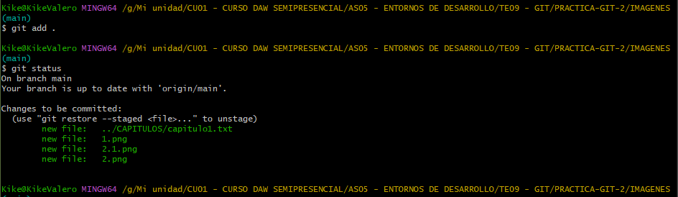 3.- Añadir los cambios a la zona de intercambio temporal.

Comandos utilizados:

* Git add . 🡪 Añado todos los archivos que estén por añadir a la zona temporal.
* Git status 🡪 Nos muestra el estado del repositorio.

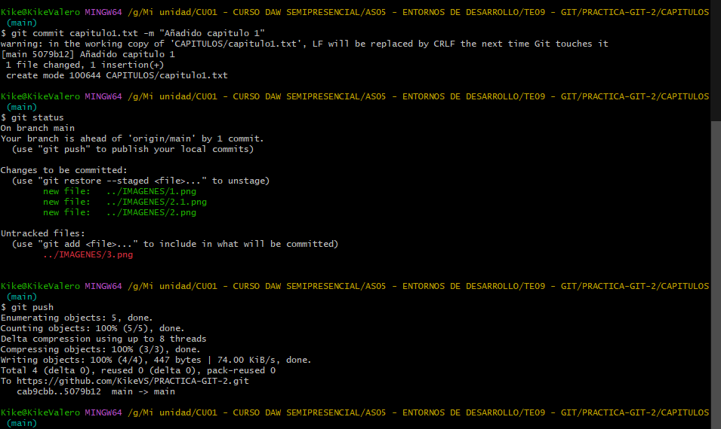4.- Hacer commit de los cambios con el mensaje “Añadido capítulo 1.txt”.

Comandos utilizados:

* Git commit 🡪 Confirma los cambios realizados en el repositorio.
* Git status 🡪 Nos muestra el estado del repositorio.
* Git push 🡪 Envia los cambios realizados a un repositorio remoto.

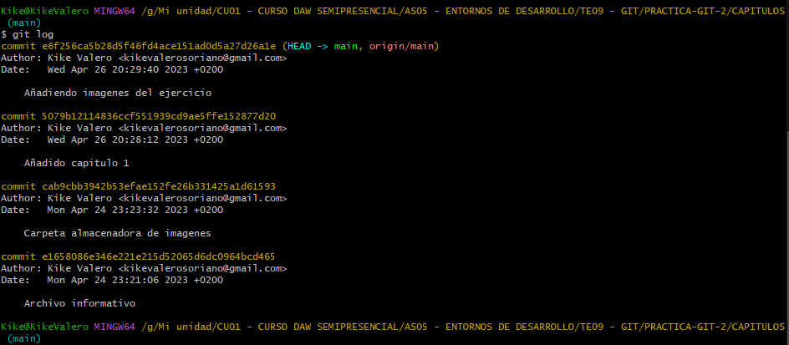5.- Volver a mostrar un historial de cambios del repositorio.

Comandos utilizados:

* Git status 🡪 Nos muestra el estado del repositorio.

Ejercicio 2.

1.- Crear el fichero Capítulo2.txt en la carpeta capítulos con el siguiente texto:

“El flujo de trabajo básico con Git consiste en:

1 – Hacer cambios en el repositorio.

2 – Añadir los cambios a la zona de intercambio temporal.

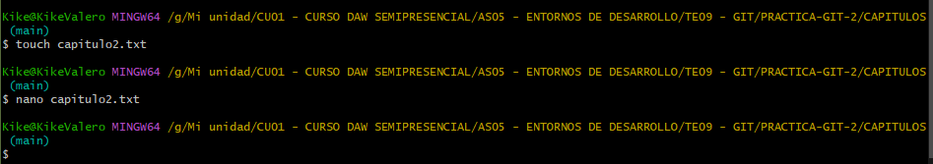 3 – Hacer un commit de los cambios.

Comandos utilizados:

* touch capítulo2.txt 🡪 Crear el archivo con el nombre indicado.
* nano capitulo2.txt 🡪 Abre un editor de texto de la consola.

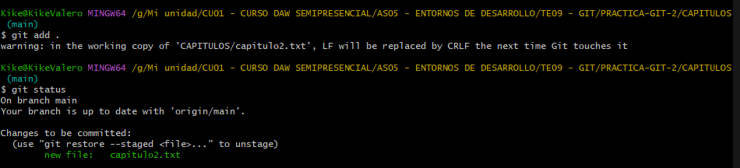2.- Añadir los cambios a la zona de intercambio temporal.

Comandos utilizados:

* Git add . 🡪 Añado todos los archivos que estén por añadir a la zona temporal.
* Git status 🡪 Nos muestra el estado del repositorio.

3.- Hacer commit de los cambios con el mensaje “Añadido capítulo 2”.

Comandos utilizados:

* Git commit 🡪 Confirma los cambios realizados en el repositorio.
* Git status 🡪 Nos muestra el estado del repositorio.
* Git push 🡪 Envia los cambios realizados a un repositorio remoto.

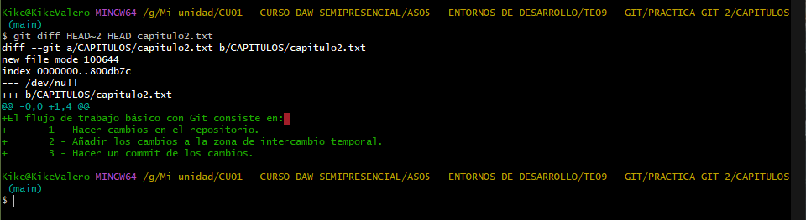4.- Mostrar las diferencias entre las dos últimas versiones.

Comandos utilizados:

* Git diff HEAD~2 HEAD capitulo2.txt. 🡪 Muestra las diferencias entre versiones del archivo “capitulo2.txt”.

Ejercicio 3.

1.- Crear el fichero capitulo3.txt en la carpeta capítulos con el siguiente texto:

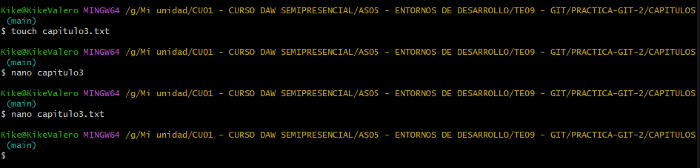“Git permite la creación de ramas lo que permite tener distintas versiones del mismo proyecto y trabajar de manera simultánea en ellas”.

Comandos utilizados:

* touch capítulo2.txt 🡪 Crear el archivo con el nombre indicado.
* nano capitulo2.txt 🡪 Abre un editor de texto de la consola.

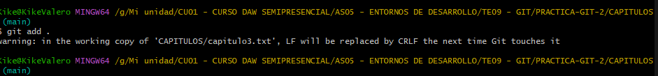2.- Añadir los cambios a la zona de intercambio temporal.

Comandos utilizados:

* Git add . 🡪 Añado todos los archivos que estén por añadir a la zona temporal.

3.- Hacer commit de los cambios con el mensaje “Añadiendo capítulo 3”.

Comandos utilizados:

* Git commit 🡪 Confirma los cambios realizados en el repositorio.
* Git status 🡪 Nos muestra el estado del repositorio.

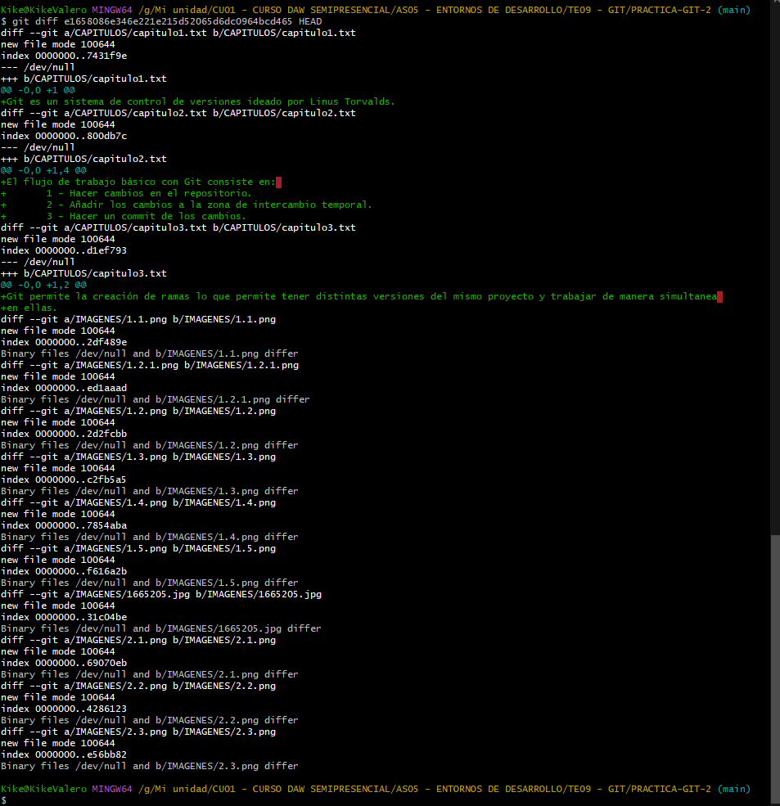4.- Mostrar las diferencias entre la primera y la última versión del repositorio.

Comandos utilizados:

* Git diff <último commit realizado> HEAD 🡪 Nos muestra la diferencia entre la primera versión y la última versión del repositorio.

Ejercicio 4.

1.- Añadir al final del fichero index.txt la siguiente línea:

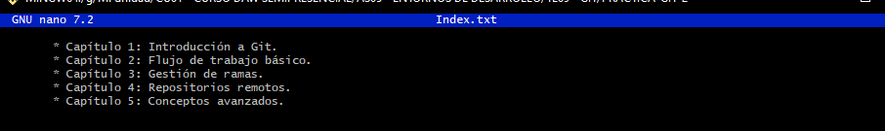 “Capitulo 5: Conceptos avanzados”.

Comandos utilizados:

* nano index.txt 🡪 Abre un editor de texto de la consola.

2.- Añadir los cambios a la zona de intercambio temporal.

Comandos utilizados:

* Git add . 🡪 Añado todos los archivos que estén por añadir a la zona temporal.

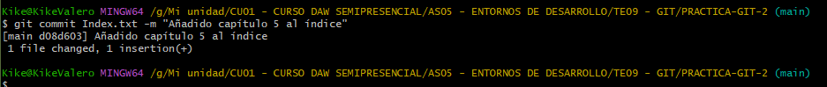3.- Hacer commit de los cambios con el mensaje “Añadido capítulo 5 al índice”.

Comandos utilizados:

* Git commit 🡪 Confirma los cambios realizados en el repositorio.

4.- Mostrar quién ha hecho cambios sobre el fichero index.txt.

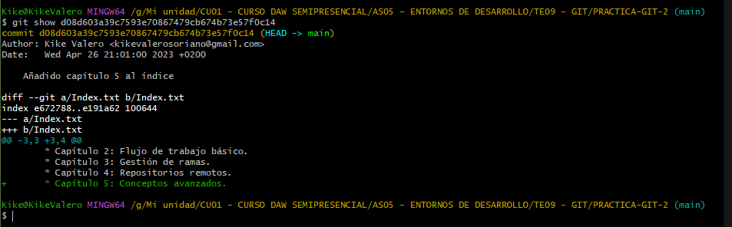

Comandos utilizados:

* Git log <nombre del archivo> 🡪 Nos muestra el historial de actualizaciones del archivo.
* Git show <último commit> 🡪 Nos mostrará quien ha realizado los cambios en el archivo.